20231312ZK12

(2023·通海县第一中学高二期中)如图，电路中定值电阻阻值*R*大于电源内阻阻值*r*。将滑动变阻器滑片向下滑动，理想电压表V1、V2、V3示数变化量的绝对值分别为Δ*U*1、Δ*U*2、Δ*U*3，理想电流表A示数变化量的绝对值Δ*I*，则(　　)

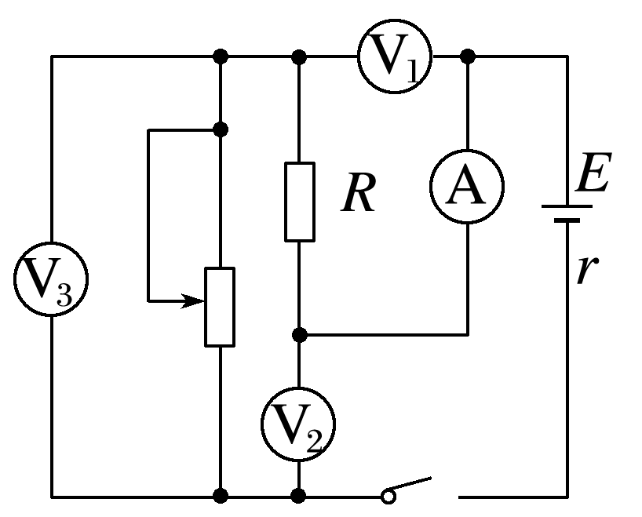

A．A的示数增大

B．V2的示数增大

C．Δ*U*3与Δ*I*的比值大于*r*

D．Δ*U*1大于Δ*U*2